Реки, озера материка. Многолетняя мерзлота, современное оледенение. Природные зоны материка. Эндемики.
Сегодня на уроке мы поговорим о разнообразии природных зон Евразии. Исследуем и рассмотрим природу самого большого по площади материка.
Любое географическое исследование начинаем с изучения карты. Что можно сказать, глядя на карту природных зон? Широтная зональность в Евразии проявляется очень чётко. На материке располагаются семь географических поясов, которые последовательно (кроме тропического) сменяют друг друга с севера на юг. Природные зоны, входящие в состав географических поясов, сменяют друг друга как с севера на юг, так и с запада на восток. Особенно эта закономерность проявляется в умеренном и субтропическом поясах.
Что послужило этому причиной? Большая протяжённость материка по параллели, что определяет значительные климатические различия приокеанических и внутриматериковых областей. Большую роль во взаиморасположении природных зон Евразии играет рельеф. Распределение по поверхности материка горных систем способствуют быстрой и резкой смене природных зон внутри географических поясов.
Природные зоны Евразии
Евразия располагается в пределах всех географических поясов северного полушария. Это арктический, субарктический, умеренный, субтропический, тропический, субэкваториальный и экваториальный пояса. В каждом из них прослеживаются свои особенности распределения природных зон. Давайте их рассмотрим.
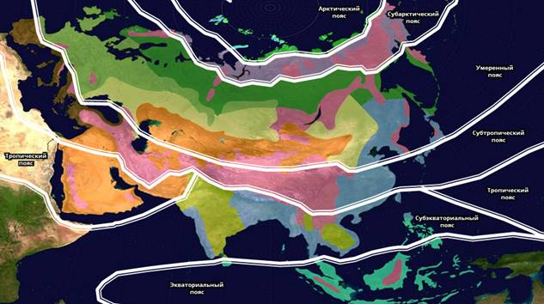
Арктический пояс
В арктическом поясе расположились острова Северного Ледовитого океана и узкая полоса северного побережья материка в азиатской части. Низкие температуры воздуха, почти постоянный снежный покров, оледенение определяют здесь формирование природной зоны арктических пустынь.
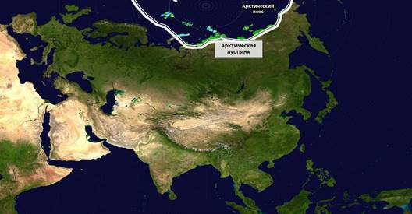
Арктическая пустыня практически полностью лишена растительности. Здесь нет деревьев и кустарников. Значительную же часть растительного покрова представляют мхи и лишайники. В условиях сурового климата почвы здесь не сформированы. Что касается животного мира арктической пустыни, то он представлен здесь преимущественно морскими животными. В прибрежной зоне обитают тюлени, моржи, и белые медведи. На побережьях вдоль скалистых берегов можно увидеть так называемые птичьи «базары».
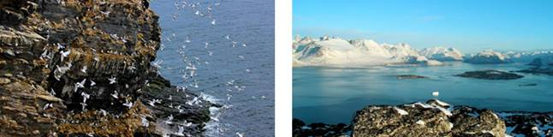
Субарктический пояс
Субарктический пояс занимает северную часть Евразии. Большая часть территории пояса занята природной зоной тундры и лесотундры.
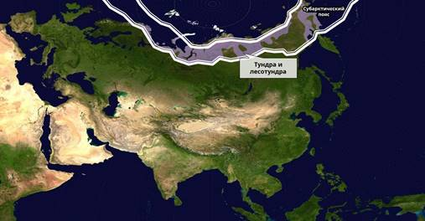
Тундра в субарктическом поясе подразделяется на три подзоны: северная тундра, средняя тундра и южная тундра. Северная тундра развивается в наиболее суровых климатических условиях, она покрыта лишайниками и зелёными мхами, которые чередуются с пятнами голого грунта. В субарктической средней тундре умеренные воздушные массы обеспечивают довольно тёплое лето с осадками, поэтому здесь развивается кустарничковая растительность. А вот на самом юге пояса появляется кустарниковая тундра из карликовых берёз, ив и багульника.
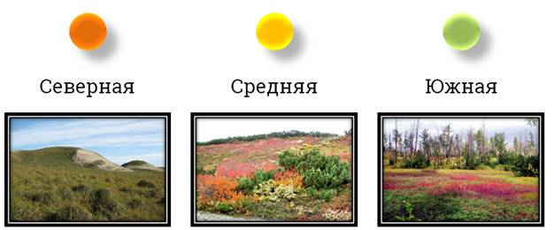
Почвы здесь формируются в условиях переувлажнения. Поэтому для тундры характерны тундро-глеевые почвы.
Животный мир тундры беден. Здесь вы сможете повстречать лемминга, песца, увидеть полярную сову, волка, и северного оленя.
Постепенно тундра сменяется лесотундрой, в растительном покрове которой появляются древесные виды: хвойные – это ель и пихта, а также лиственные – берёзы и осины. Под лесотундрой формируются глеево-подзолистые почвы. Помимо тундровых животных здесь вы сможете повстречать бурового медведя, лисицу, куницы.
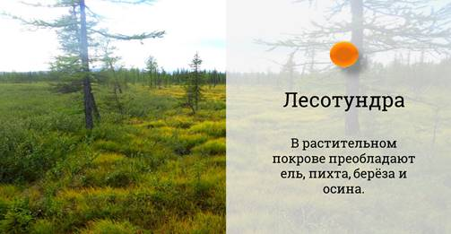
Умеренный географический пояс
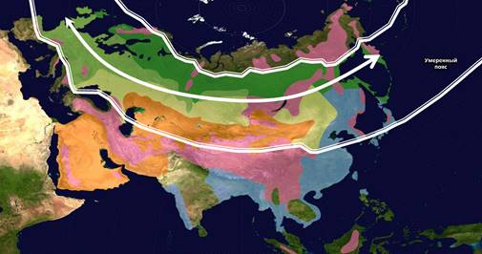
Одним из наиболее сложных по набору природных зон Евразии является умеренный географический пояс. Этот пояс занимает значительную часть территории материка и имеет самую большую протяжённость как с запада на восток, так и с севера на юг.
Самое широкое распространение в умеренном поясе получила лесная растительность. Она занимает всю Западную Европу, северо-запад Восточно-Европейской равнины, северную часть пояса в Западной Сибири, среднюю Сибирь и Дальний восток.
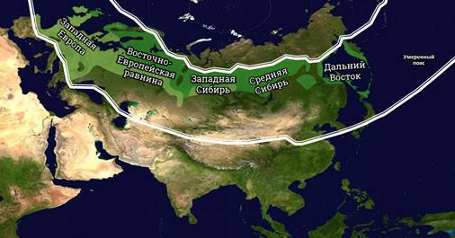
В северной части умеренного пояса лесная растительность представлена тайгой. Тайга – это хвойный лес, в составе которого преобладают ель, пихта, сосна. Под таёжными лесами формируются на западе подзолистые, в Западной Сибири – торфяно-болотные, на востоке мерзлотно-таёжные почвы. Все они отличаются низким содержанием гумуса. Животный мир тайги очень разнообразный.
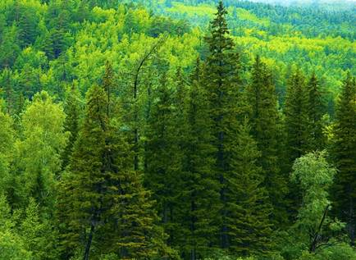
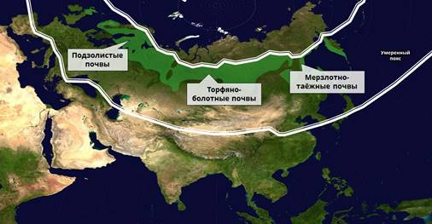
Особенно большое разнообразие животных в восточной тайге, наиболее характерные её обитатели – лось, соболь, бурый медведь, росомаха, и даже бурундук. Из птиц вы здесь встретите глухаря, дятла и других. В западной тайге обитают лисицы, рыси, волки, совы и синицы.
Через Восточно-европейскую равнину, постепенно сужаясь к Уралу и проходя по Западной Сибири совсем узкой полосой протягивается зона смешанных и широколиственных лесов.
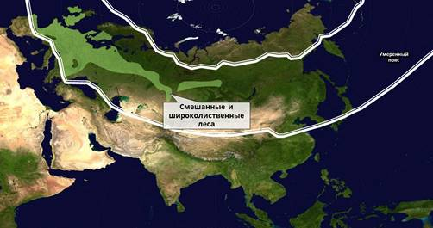
Смешанный лес – это лес, который характеризуется смешением хвойных (ель, сосна, пихта) и лиственных (дуб, клён, вяз) древесных пород. Под смешанными лесами формируются дерново-подзолистые почвы. Животный мир разнообразный: встречаются лоси, дикие кабаны, волки.
Широколиственный лес – это разновидность лиственных лесов, который образован листопадными деревьями (бук, дуб) с широкими листовыми пластинками. Основной тип почв широколиственных лесов – бурые лесные. Населяют леса благородные олени, косули, дикие кабаны, белки, зайцы.
Природная зона лесостепей и степей получила широкое распространение в Восточной Европе и Западной Сибири.
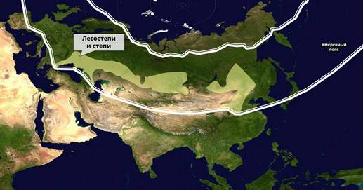
Лесостепь в Евразии характеризуется сочетанием лесных и степных участков.
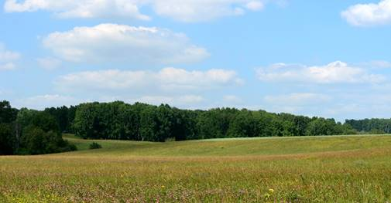
Как видно на фотографии деревья здесь чередуются с травами. Безлесные участки территории, которые полностью покрыты различными травами, называются степями.
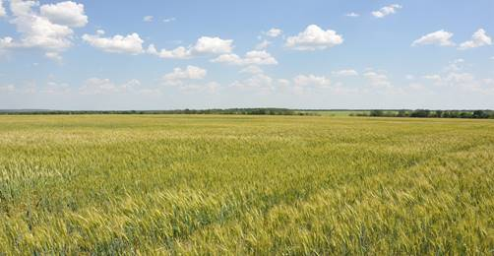
Чернозёмные почвы лесостепей и степей знамениты своим плодородием. Именно поэтому эта природная зона почти полностью распахана. Естественная растительность осталось только в заповедных местах и в местах неудобных для распашки.
В животном мире лесостепей и степей присутствуют как лесные (луговой волк, лиса) – на севере, так и степные (суслик, мыши) – на юге – животные.
Юг центральной части умеренного пояса занят природной зоной пустынь и полупустынь. Стоит отметить, что сухой и жаркий климат в этой природной зоне сказывается на формировании почв, растительного и животного мира.
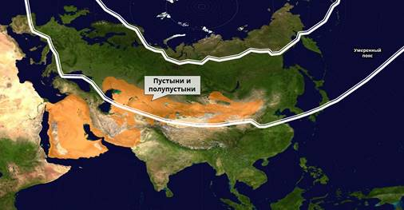
Почвы полупустынь – светло-каштановые с небольшим содержанием гумуса.
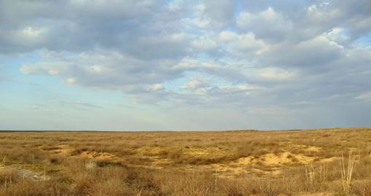
Пустынные песчаные почвы формируются в зоне пустынь.
Животный мир пустынь и полупустынь беден. В основном это либо быстро перемещающиеся, либо ведущие подземный или ночной образ жизни животные. Здесь водятся змеи, ящерицы, верблюды, шакалы, суслики и скорпионы.
Восточная часть умеренного пояса занята природной зоной переменно-влажных лесов. Переменно-влажные леса — это частично листопадные густые тропические леса.
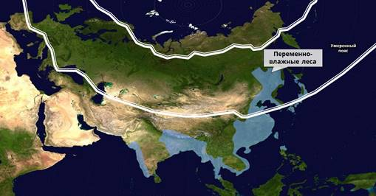
В переменно-влажных лесах преобладают желтозёмные и краснозёмные почвы. Животный мир этих лесов очень богат и разнообразен. Гуляя по лесу, вы можете встретить обезьян, тигра, панду, попугаев. А на берегах рек и озёр водятся цапли и пеликаны.
Субтропический географический пояс
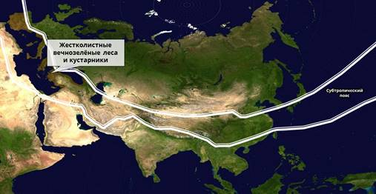
Этот пояс имеет особое географическое положение. Он вытянут по параллели на значительное расстояние – сквозь широкую часть материка. Большая часть поверхности пояса представлена мощными горными системами, где формируется область высотной поясности.
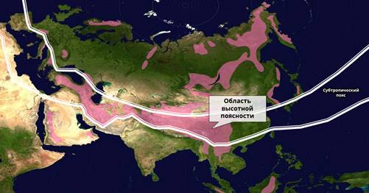
Кроме природных зон пустынь и полупустынь, а также переменно-влажных лесов, здесь на средиземноморском побережье размещается зона жестколистных вечнозелёных лесов и кустарников. Здесь растут вечнозелёные дубы, сосны, кедры, кипарис и другие.
Почвы в зоне жестколистных лесов – каштановые. Животный мир богат и разнообразен. Здесь встречаются обезьяны, пумы, дикие ламы.
Тропический пояс в Евразии
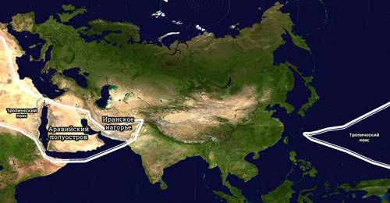
Тропический пояс в Евразии не имеет сплошного простирания, он представлен на Аравийском полуострове и на юге Иранского нагорья. Для этого пояса характерна природная зона пустынь и полупустынь.
Субэкваториальный географический пояс
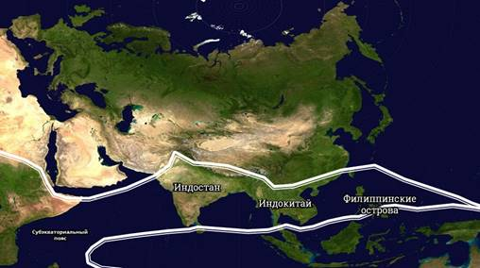
Субэкваториальный географический пояс охватывает полуострова Индостан, Индокитай и северную часть Филиппинских островов. Помимо переменно-влажных лесов для этого пояса характерно преобладание природной зоны саванн и редколесий.
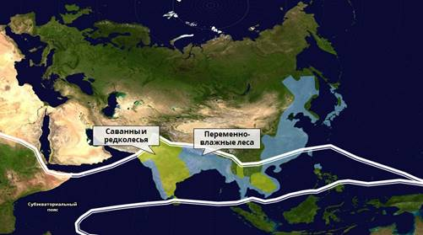
Это природная зона покрыта травянистой растительностью с редко разбросанными деревьями и кустарниками. Над колышущем полем злаков возвышаются отдельно стоящие акации, под которыми сформированы красно-бурые почвы. Гуляя по саванне, вы встретите стадо жирафов, антилоп, слонов и носорогов. А также хищников, львов и гепардов.
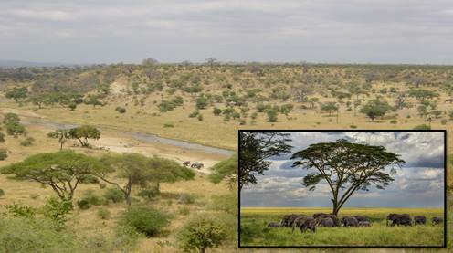
Экваториальный географический пояс
Полуостров Малакка, острова Зондского архипелага входят в состав экваториального географического пояса. Здесь господствуют влажные экваториальные леса – гилеи.
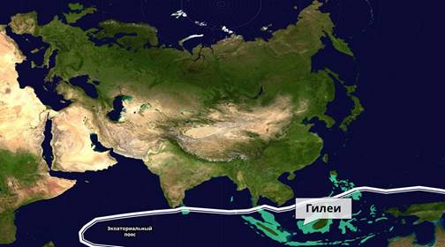
Это многоярусные, очень богатые флорой и фауной леса. Одних только пальм насчитывается более 300 видов, множество древовидных папоротников, бамбуки. На побережья пояса распространены мангровые заросли. Под лесами сформированы красно-жёлтые ферраллитные почвы. Животный мир очень богат и разнообразен. Много обезьян, в том числе человекообразных – орангутангов. В экваториальном поясе живут тигры, леопарды, дикие слоны и другие.
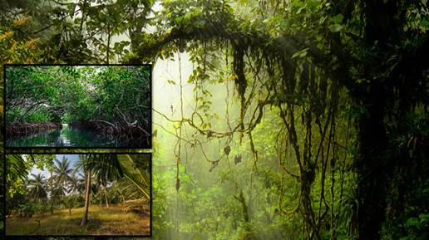
Мы рассмотрели широтное распределение природных зон Евразии. Помимо широтной зональности, на материке есть ещё и высотная поясность.
Наиболее хорошо высотная поясность Евразии выражена в Гималаях – высочайшей горной системе мира, расположенной в Южной Азии. Участки этой горной системы, которые лежат на разных широтах, отличаются по количеству и составу высотных поясов. В Гималаях высотная поясность представлена всеми высотными поясами Земли. Никакие другие горы мира не имеют такого разнообразия ландшафта.
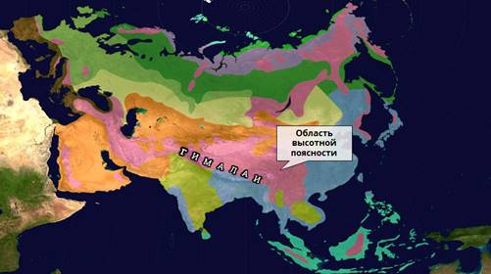
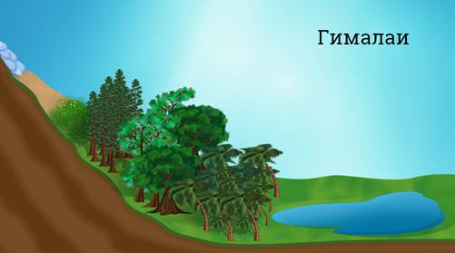
Подведём итоги урока.
Евразия размещена во всех природных зонах Земли. От арктических пустынь до влажных экваториальных лесов.
Почти половину площади Евразии занимают горные территории, где природные условия изменяются с высотой рельефа.
Растительный и животный мира Евразии богат и разнообразен.

Задание: выполнить тест в РЭШ по уроку 28.

